|  |
| --- |
| **International Projects Set UP** |

**Règlement du programme**

### Contexte général :

Le Ministre de la Recherche scientifique de la Région de Bruxelles Capitale (RBC) délègue à Innoviris la gestion du mécanisme d’aide au montage de projets de RDI qui associe une ou plusieurs entités établies sur le territoire de la Région et une ou plusieurs entités établies dans d’autres Etats, et qu’elles déposeraient auprès d’une institution ou d’un organisme international ou supranational afin d’obtenir un financement ou une reconnaissance.

Dans ce cadre, les petites et moyennes entreprises et organismes de recherche souhaitant bénéficier d’une aide financière pour le montage de leurs projets européens ou internationaux sont invitées à compléter le présent formulaire de demande mis à disposition par Innoviris.

Afin de permettre une évaluation rapide, il est indispensable que les données demandées soient communiquées avec précision et dans leur intégralité.

### Conditions d'éligibilité :

Afin de pouvoir bénéficier de l’intervention financière de la Région, le demandeur doit :

1. Être une petite ou une moyenne entreprise ou un organisme de recherche (y compris universités et centres de recherche) ou une organisation non marchande
2. Développer ses activités, toutes ou en partie, sur le territoire de la Région de Bruxelles-Capitale ;
3. Réaliser des activités de RDI au sein du projet en préparation et démontrer l’intérêt du projet RDI dans le cadre de sa stratégie de développement ;
4. Démontrer que le projet a un impact favorable sur l’économie, l’emploi et l'environnement de la Région ;
5. Justifier l'effet incitatif de l'aide,
6. Avoir rempli ses obligations dans le cadre d’aides antérieures octroyées par la Région.
7. Utiliser le subside demandé pour la préparation d’un projet de RDI entrant dans l’un des programmes éligibles du tableau suivant :

|  |  |  |
| --- | --- | --- |
| **Programme** | **Activités Eligibles** | **Activités non éligibles** |
| **HORIZON 2020 :** |  |  |
| Pilier 1 Excellent Science |  | L’ensemble du pilier est non éligible |
| Pilier 2 Industrial Leadership | - Projets introduits dans le sous-pilier Leadership in Enabling and Industrial Technologies et entrant dans les schémas suivants :   * + Research and Innovation   + Innovative actions   - SME instrument (projets collaboratifs uniquement et introduits dans les phases 1 et 2) | - Access to Risk Finance  - Projets introduits dans le sous-pilier Leadership in Enabling and Industrial Technologies et entrant dans les schémas suivants :   * Coordination and support actions * PIP (Public Procurement of Innovative Solutions) * PCP (Pre-Commercial Procurement) * Prizes   - SME instrument (phase 3, Coordination and support actions et projets introduits individuellement) |
| Pilier 3 Societal challenges** | Projets entrant dans les schémas suivants :   * + Research and Innovation   + Innovative actions | - Projets entrant dans les schémas suivants :   * Coordination and support actions * PIP (Public Procurement of Innovative Solutions) * PCP (Pre-Commercial Procurement) * Prizes |
| ECSEL | **✓** |  |
| Urban Europe (et les actions ERA NET COFUND) | **✓** |  |
| Active Assisted Living | **✓** |  |
| ERA MIN – RAW MATERIALS | **✓** |  |
| EUROSTARS | **✓** |  |
| Clusters EUREKA (ITEA, EURIPIDES, EUROGIA, CELTIC, CATRENE, ACQUEAU, MF.IND) | **✓** |  |
| Programmes intergouvernementaux et/ou co-financés par l’UE pour autant que les entités légales bruxelloises y soient éligibles * | **✓** |  |

**\* Pour toute question sur l’éligibilité du programme, n’hésitez pas à prendre contact avec Innoviris.**

**\*\* Innoviris ne pourra pas financer l’aide au montage de certaines thématiques sectorielles qui se retrouvent dans les appels à projets du pilier III. N’hésitez pas à nous contacter si vous souhaitez soumettre une demande de financement pour le montage d’un projet dans ce pilier.**

### Dépôt de la demande :

Toute demande d’aide au montage du projet peut être introduite auprès d’INNOVIRIS à partir de deux mois avant la date officielle de publication de l’appel auquel le projet répond.

ATTENTION : les demandes couvrant une période de moins d’un mois ne **pourront pas être examinées.**

En cas d’acceptation de votre demande, Innoviris prendra en charge les dépenses éligibles intervenues à partir de la date d’émission d’un accusé de réception par Innoviris.

Les dépenses couvertes peuvent s’étendre jusqu’au au jour du dépôt de la proposition auprès de l’organisme européen.

Les demandes de financement doivent obligatoirement être introduites par voie électronique via la plateforme [IRISBox](https://irisbox.irisnet.be/irisbox/enterprise).

**Délai de réponse : Si votre dossier est complet, Innoviris vous fournira une réponse de principe sous 3 semaines.**

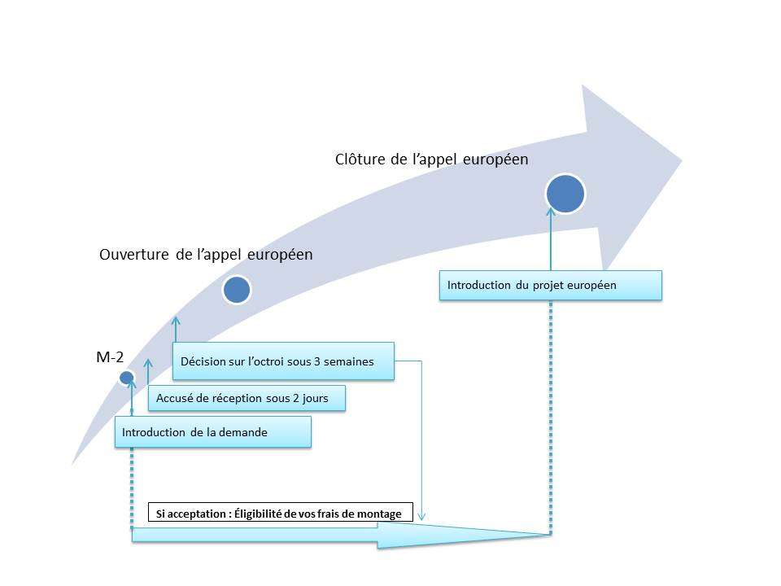

Pour le montage des projets Horizon 2020, Innoviris vous encourage à consulter l’équipe NCP (National contact points for Horizon 2020) : <http://www.ncpbrussels.be/>.

### Budget du montage du projet

Les dépenses admissibles couvrent :

* les frais de personnel exposés dans le cadre du montage du projet,
* les frais de mission et de déplacement,
* les frais de sous-traitance effectuée en exécution d’un contrat de services (traductions et prestations en matière juridique) Seules les dépenses intervenues après l’émission d’un accusé de réception par Innoviris seront couvertes.

**Frais de personnel :**

Ils regroupent les dépenses liées à la rémunération du personnel constituant l’équipe en charge du montage du projet (coordinateur local, chercheur…) et sont calculés sur une base forfaitaire. Le demandeur devra uniquement exprimer les ressources humaines nécessaires en personnes/mois (ex :1 personne travaillant 3 mois à1/3 de son temps = 1PM).

Les frais de personnel englobent uniquement le personnel salarié, le personnel indépendant ou ne bénéficiant pas d’un contrat de travail salarié sera indiqué dans la catégorie « Frais de sous-traitance et personnel indépendant ».

**Frais de mission et de déplacement :**

Ces frais couvrent les dépenses courantes relatives aux frais de déplacement **à l’étranger**. Ils sont calculés sur une base forfaire. Le bénéficiaire doit uniquement indiquer le nombre de déplacements prévus.

Ex : 1 déplacement = 1 voyage pour une personne, 2 déplacements = 1 voyage pour 2 personnes ou 2 voyages pour 1 personne.

La somme forfaitaire proposée a été calculée de manière à couvrir les frais de transports, l’hébergement pour une nuit ainsi que les coûts liés à un séjour de deux jours.

**Frais généraux :**

Il s'agit d’un montant forfaitaire couvrant les frais additionnels supportés du fait du montage du projet (secrétariat, comptabilité, télécommunications, revues, déplacements en Belgique…). Le forfait est fixé à 10% de la somme des frais de déplacement et de mission (2) et de personnel salarié (1).

**Frais de sous-traitance et personnel indépendant :**

Ces frais couvrent les dépenses suivantes :

* le coût des services de conseil ou équivalents, utilisés exclusivement pour le montage du projet ;
* les prestations de tiers (travaux externalisés) ;
* les frais de personnel indépendant (non salarié), ex : gérant ou chef d’entreprise non soumis à un contrat de travail salarié

Les montants sont ici calculés sur base de frais réels, des factures devront donc être introduites à l’étape du contrôle des dépenses.

**Taux**

Ce taux d’intervention de la Région dépend de la **nature des activités** du partenaire belge dans le projet (Recherche, ou développement expérimental et innovation) et est soumis à un **plafonnement** qui dépend de :

* la qualité de coordinateur ou de partenaire du demandeur au sein du projet,
* la nature de l’organisme demandeur (petites et moyennes entreprises ou organisme de recherche).

**De manière synthétique :**

|  |  |  |  |  |
| --- | --- | --- | --- | --- |
|  | **Taux applicable** | | **Plafond applicable** | |
|  | **Recherche** | **Développement expérimental et innovation** | **Coordinateur** | **Partenaire** |
| **PME** | 75% | 75% | 25.000 € | 10.000€ |
| **Organisation non marchande** | 100% | 100% | 25.000 € | 10.000€ |
| **Organisme de recherche** | 100% | 100% | 25.000 € | 10.000€ |